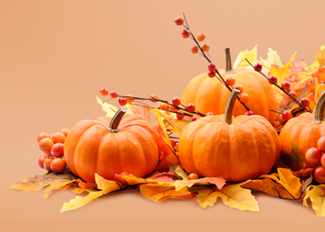
Herzliche
E i n l a d u n g
zum
Erntedankgottesdienst
am Sonntag dem 22.9.2024
um 10.00 Uhr in unserer Dorfkirche
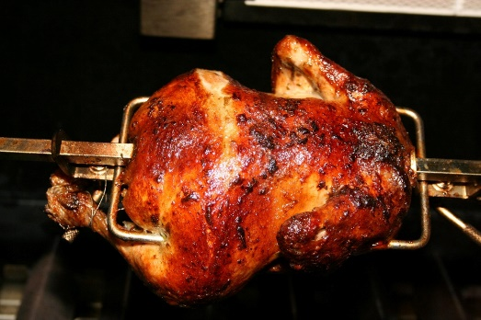
mit
Abholung ist ab 11.00 Uhr möglich
anschließender
Grillhendlparty
im
Gemeindezentrum Lödersdorf
Auf Ihr Kommen freut sich
der Pfarrgemeinderat Lödersdorf




